三轮全向移动机器人的运动分析与控制
作者：Nacer Hacene $​^{1}$ to - Boubekeur Mendil $​^{1}$
Received: 15 August 2018 / Revised: 9 November 2018 / Accepted: 2 January 2019 / Published online: 10 January 2019 © Brazilian Society for Automatics-SBA 2019

摘要
全向移动机器人是一类完整约束车辆，能够实现平移运动与旋转运动的相互独立及同步执行。本文对三轮全向移动机器人进行了系统而细致的运动学数学分析，并在此基础上建立了该机器人的运动学模型。研究表明，该类机器人的运动可划分为三种基本形式：纯旋转运动、直线平移运动以及绕某一非零半径点的旋转运动。与此同时，本文还讨论了轨迹跟踪控制问题，即机器人在跟踪期望轨迹的同时，还需实现对期望姿态的跟踪。为解决该问题，文中设计了一种模糊控制器。通过将所提出的控制器与已有文献中的另一种控制方法进行对比，结果表明：仅采用最少模糊规则数目（仅 4 条规则）的模糊控制器，仍表现出更高的控制效率与更优的跟踪度。此外，本文提出了一种简单有效的运动学饱和处理方法，其核心在于保证控制输出始终处于允许控制范围之内。最后，基于 MATLAB 构建了仿真平台，以验证所提方法的有效性与可行性。
关键词：三轮全向移动机器人；自主导航；轨迹跟踪；运动学饱和；模糊逻辑

1 引言
近年来，移动机器人受到了越来越广泛的关注，并已在多种环境中得到应用，例如地面环境(Ramalho et al. 2018)， 空中环境(Viana et al. 2017; Silva et al. 2018) and 水下环境(Pezeshki et al. 2016)。 依据运动约束特性，轮式移动机器人通常可划分为完整约束机器人与非完整约束机器人两大类。 非完整约束机器人主要包括自行车型机器人 (Aleshin et al. 2017)， 差速驱动机器人 (Al-Mayyahi et al. 2016)， 三轮式机器人(Taniguchi， and Sugeno 2017) 以及 类汽车式机器人 (de Lima and Pereira 2013; Wang et al. 2018a)等. 所谓完整约束机器人，是指其驱动维数与系统自由度数相同的机器人系统。全向移动机器人属于完整约束机器人，即其能够在平移与旋转两个运动维度上实现彼此独立且同步的运动控制。该类机器人能够在不受车体当前朝向限制的条件下沿任意方向运动，因此在诸多应用场合中具有显著优势。例如，其已广泛应用于 个人辅助 (Moreno et al. 2016)， 康复护理 (Kundua et al. 2017)， 工业生产 (Qian et al. 2017)， 服务机器人 (Bae et al. 2017)， 以及机器人竞赛 (Aribowo et al. 2017) 等领域.
自 Grabowiecki 于 1919 年发明全向轮以来，研究者相继提出了多种全向轮结构形式，如球形脚轮 (Townsend 1958)， 麦克纳姆轮 (Ilon 1975)， 球轮 (West and Asada 1997)， 纵向正交轮(Mourioux et al. 2006)， MY 轮 (Ye and Ma 2009)， MY wheel-II (Ma et al. 2012) and ACROBAT 驱动系统 (Inoue et al. 2013)等。从本质上讲，这类轮机构在主动驱动方向上能够提供牵引力，而在垂直于主动方向的方向上，则可依靠自由滚动机构实现被动运动。
已有大量研究围绕三轮全向移动机器人的运动学和动力学建模展开(TWOMR) (Watanabe and Shiraishi 1998; Bi and Wang 2010; Ren and Ma 2015; Oliveira et al. 2009)， 但真正从一般性角度对其运动特性进行深入分析的研究相对较少。 Ashmore and Barnes (2002) 对全向驱动系统的运动进行了分析，首先描述了简单两轮全向轮系统的运动形式，继而出 n 轮全向驱动机器人的速度方程。Ribeiro et al. (2004) 从直线运动、角运动和混合运动三个方面描述了三轮全向移动机器人的运动，但并未进一步建立其系统运动学模型。 In Barua et al. (2015)， 在建立 TWOMR 运动学之后，对以下六种三轮速度组合进行了测试：单轮开启且两轮关闭、单轮关闭且两轮同向开启、单轮关闭且两轮反向开启、三轮同向开启、三轮反向开启，以及三轮开启且其中两轮同向运转而第三轮反向运转。 Dong et al. (2016) 利用运动学仿真分析软件对 T 型和等边三角形平台两种模型进行了分析，且仅给出了 T 型模型的结果，并仅针对以下四种运动类型进行了总结：绕机器人中心的自身旋转、沿 0° 方向的直线运动、沿 60° 方向的斜向运动以及沿 90° 方向的横向运动。Mohanraj 等人则通过可变角底盘研究了前部两轮夹角变化对机器人前进与后退线速度的影响，其研究对象本质上仍属于特定直线运动情形。综上可见，现有研究大多仅针对若干常见特殊情形进行分析，例如若干固定方向上的运动、轮子满速运行状态等，而缺乏对三轮全向移动机器人在任意轮速取值条件下运动规律的普遍性分析。此外，这些研究往往未能充分揭示机器人运动特征的细节。例如，对于双轮差速机器人，在给定两驱动轮速度的情况下，通常可以较容易地求得其线速度、角速度、航向角、瞬时曲率中心以及瞬时旋转半径等关键运动参数。
本文旨在弥补上述研究不足，对三轮全向移动机器人在三个轮子速度取任意值、且可沿正反两个方向运动的情况下，开展系统而一般性的运动分析。该分析重点研究各类速度及作用关系，并依据三个轮子输入速度计算出如下运动特征：机器人线速度及其方向、机器人角速度、各轮综合线速度及其方向、瞬时曲率中心坐标以及瞬时旋转半径等；同时，基于几何方法建立 TWOMR 的运动学模型。为直观展示机器人的运动规律及不同速度之间的关系，本文还构建了相应的仿真平台。 在建立运动学模型之后，本文进一步讨论了另一关键问题，即运动学饱和问题。换言之，在控制器生成控制输出时，必须保证车轮速度不超过其最大允许值。由于三轮全向移动机器人可以分别控制平移速度和角速度，因此在控制输出生成过程中极易出现轮速超限问题。在现有文献中，已有方法通过排除一部分可能的速度值来近似求解该问题；在 Kalmár-Nagy 等人（2004）与 Wu 等人（2006）的研究中，采用了一种近似方法，仅考虑由逆运动学所构成的倒置立方体内所含的锥体内部值，而位于该锥体之外的任何值均未被纳入考虑，该锥体公式可简单计算得出。相同的方法亦被用于一种四轮全向机器人（Purwin 与 D'Andrea，2006）。因此，本文针对电机的运动学饱和问题提出了一种简单的解决方案，且不排除任何可能的速度值。在选定线速度与角速度的数值之后，应用逆运动学以求得各轮速度值，并将其与轮子的最大速度进行比较。此外，轨迹跟踪控制亦被纳入考虑，其中设计了一种模糊控制器，并与文献中另一方法（Wang 等人，2018b）进行了比较。
全文结构安排如下：第 2 节对三轮全向移动机器人的运动进行数学分析；第 3 节提出一种简单的运动学饱和处理方法；第 4 节讨论轨迹跟踪控制问题；第 5 节给出仿真结果；最后总结全文并展望未来研究方向。

2三轮全向移动机器人运动的数学分析

2.1 机器人描述
三轮全向移动机器人 TWOMR 是一种完整约束机器人，具备在平移与旋转方向上同时且独立运动的能力。该机器人配备三个全向轮，沿机器人圆周彼此呈 120 度等距布置（图 1）。每个全向轮均直接安装于其电机轴上，使得电机与轮子具有相同的旋转轴线。通过对每个电机转速的独立控制，机器人能够执行普通轮式机器人无法完成的运动。
图 2 展示了一种全向轮的示例，该轮装配有多个滚子，使其能够沿垂直于正常滚动方向的侧向进行移动。一套全向驱动系统至少需要三个全向轮。
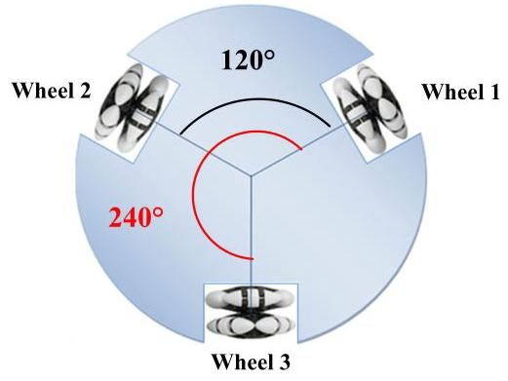
图1机器人构型
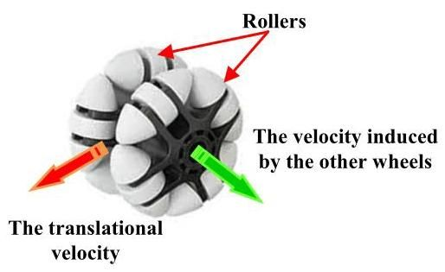
图2 全向轮

2.2 诱导速度
考虑图 3 所示的全向驱动系统。假设右侧的轮 1 以平移速度 $V_{w1}$ 主动运转，而左侧的轮 2 与轮 3 处于非主动状态。假设无打滑现象，在此情况下，轮 2 与轮 3 将获得一个垂直于其正常滚动方向的速度 $V_{\text{ in }1}$ ，该速度对于轮 2 而言朝向外侧，对于轮 3 而言朝向内侧，此速度源于其滚子。该速度称为诱导速度。因此，系统将绕单一点 C 旋转，点 C 为分别垂直于各轮速度 $V_{w1}$ 与 $V_{\text{ in }1}$的两条直线的交点。
诱导速度可轻易计算得出。由图 3 可知，在三角形 OBC 中，有：
$$\begin{aligned}\frac{R_{2}}{sin60}=\frac{L}{sin30}\#\left(1\right)\end{aligned}$$
其中 $L$ 表示机器人半径，因此，
$$\begin{aligned}R_{2}=\frac{Lsin60}{sin30}=\sqrt{3}L\#\left(2\right)\end{aligned}$$
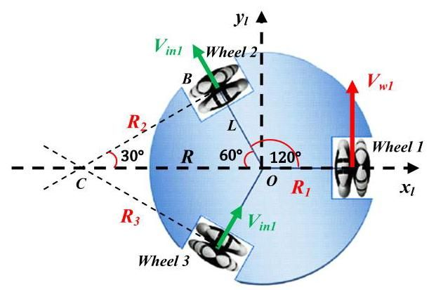
图3诱导速度的计算
现在，我们可以利用勾股定理计算机器人中心的回转半径 $R$ 如下所示：
$$\begin{aligned}R=\sqrt{R_{2}^{2}+L^{2}}=2L\#\left(3\right)\end{aligned}$$
并且，
$$\begin{aligned}R_{1}=R+L=3L\#\left(4\right)\end{aligned}$$
在图 3 所示的情形中，机器人绕点 $C$ 转动，因此机器人的各轮子以相同的角速度旋转：:
$$\begin{aligned}\dot{φ}=\frac{V_{w1}}{R_{1}}=\frac{V_{\text{ in }1}}{R_{2}}\#\left(5\right)\end{aligned}$$
因此，
$$\begin{aligned}V_{\text{ in }1}=\frac{R_{2}}{R_{1}}=V_{w1}=\frac{V_{1}}{\sqrt{3}}\#\left(6\right)\end{aligned}$$
那么，通过将线速度 $V_{inj}$ i施加于轮j而诱发的诱导速度 $V_{wj}$为:
$$\begin{aligned}V_{\text{ in }j}=\frac{V_{wj}}{\sqrt{3}}\#\left(7\right)\end{aligned}$$
该诱导速度由其余两轮无需额外动力即可获得，且对于下一轮而言朝向外侧，对于前一轮而言朝向内侧。由式（7）可知， $V_{inj}$ 与$V_{wj}$具有相同的符号。

2.3 三轮全向机器人运动分析
考虑图 4 所示的一般情形。三个速度 $V_{w1}，V_{w2}$ 和 $V_{w3}$分别施加于三个轮子。 将逆时针方向的旋转视为正旋转方向。我们定义一个与机器人质心相关联的局部坐标系 ( $o$ , $x_{l},y_{l}$ )。$x_{l}$轴平行于轮 1 的旋转轴线。我们为每个轮子附加一个局部坐标系：轮 1 为$\left(w_{1},x_{1},y_{1}\right)$ ，轮 2 为$\left(w_{2}\right.$ , $\left.x_{2},y_{2}\right)$ ，轮 3 为 $\left(w_{3},x_{3},y_{3}\right)$。 每个 $x_{j}$ 轴均平行于其对应轮子的轴。施加于各轮的速度 $V_{wj}$ 取其代数值，即，若速度方向为正，则其值为正；若速度方向为负，则其值为负。各轮坐标系与机器人局部坐标系之间的速度变换可给出如下：
$$\begin{aligned}{\dot{X}}_{1}^{l}=R_{1}^{l}{\dot{X}}_{1}\#\left(8\right)\end{aligned}$$
$$\begin{aligned}{\dot{X}}_{2}^{l}=R_{2}^{l}{\dot{X}}_{2}\#\left(9\right)\end{aligned}$$
$$\begin{aligned}{\dot{X}}_{3}^{l}=R_{3}^{l}{\dot{X}}_{3}\#\left(10\right)\end{aligned}$$

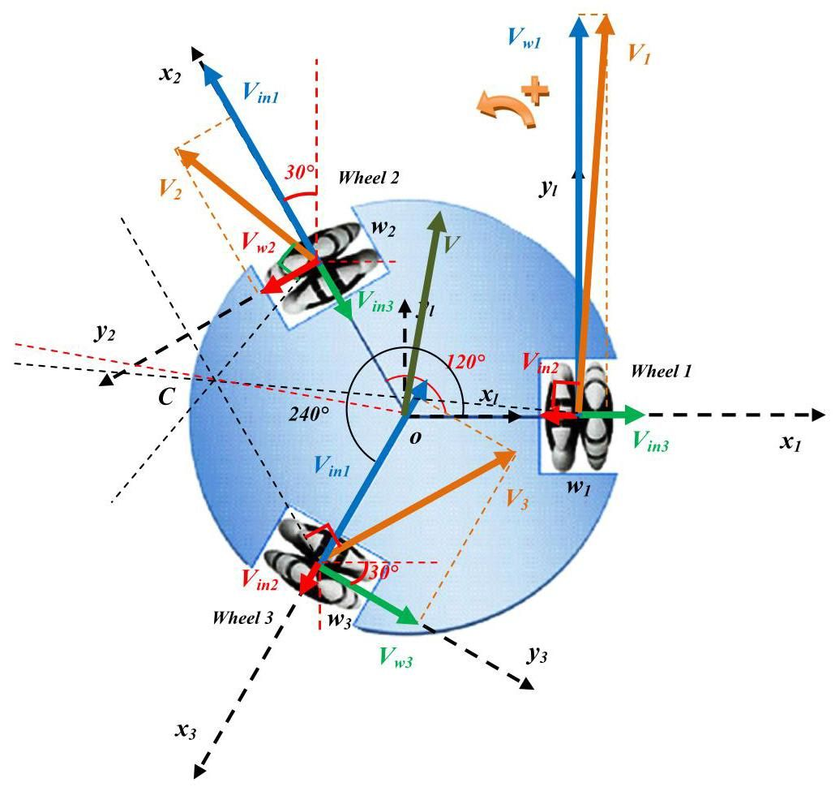
图 4 三轮全向机器人上各速度的分析
其中 ${\dot{X}}_{j}\left(j=1,2\text{ and 3 }\right)$ 为轮$j$ 坐标系下的速度坐标，而 ${\dot{X}}_{j}^{l}$ 为机器人局部坐标系下的速度坐标。 $R_{j}^{l}，j=1,2$ , 3 a为将各轮坐标系 $j$ 变换至局部坐标系的旋转矩阵， 其可写作：
$$\begin{aligned}R_{1}^{l}=\left[\begin{matrix}cos\left(0\right)-sin\left(0\right) \\ sin\left(0\right)cos\left(0\right)\end{matrix}\right]=\left[\begin{matrix}1 & 0 \\ 0 & 1\end{matrix}\right]\#\left(11\right)\end{aligned}$$
$$\begin{aligned}R_{2}^{l}=\left[\begin{matrix}cos\left(120\right)-sin\left(120\right) \\ sin\left(120\right)cos\left(120\right)\end{matrix}\right]=\left[\begin{matrix}-\frac{1}{2}-\frac{\sqrt{3}}{2} \\ \frac{\sqrt{3}}{2}-\frac{1}{2}\end{matrix}\right]\#\left(12\right)\end{aligned}$$
$$\begin{aligned}R_{3}^{l}=\left[\begin{matrix}cos\left(240\right)-sin\left(240\right) \\ sin\left(240\right)cos\left(240\right)\end{matrix}\right]=\left[\begin{matrix}-\frac{1}{2} & \frac{\sqrt{3}}{2} \\ -\frac{\sqrt{3}}{2} & -\frac{1}{2}\end{matrix}\right]\#\left(13\right)\end{aligned}$$
由图 4 可知，每个施加的轮速 $V_{wj}$ 均位于轮坐标系$\left(w_{j},x_{j},y_{j}\right)$的 $y_{j}$ 方向上，而诱导速度则位于 $x_{j}$ 方向上。令 $V_{j}\left(j=1，2\text{ and 3 }\right)$ 为施加于各轮的合速度，则其纵坐标分量为施加于该轮的轮速 $V_{wj}$ 其横坐标分量为各诱导速度之和。因此，各合速度 $V_{j}$ 在其轮坐标系 $\left(w_{j},x_{j},y_{j}\right)$ 中可表示如下：
$$\begin{aligned}\left\{\begin{matrix}V_{1_{x1}}=V_{in3}-V_{in2}=\frac{V_{w3}}{\sqrt{3}}-\frac{V_{w2}}{\sqrt{3}} \\ V_{1_{y1}}=V_{w1}\end{matrix}\right.\#\left(14\right)\end{aligned}$$
$$\begin{aligned}\left\{\begin{matrix}V_{2_x2}=V_{in1}-V_{in3}=\frac{V_{w1}}{\sqrt{3}}-\frac{V_{w3}}{\sqrt{3}} \\ V_{2_y2}=V_{w2}\end{matrix}\right.\#\left(15\right)\end{aligned}$$
$$\begin{aligned}\left\{\begin{matrix}V_{3_{x3}}=V_{in2}-V_{in1}=\frac{V_{w2}}{\sqrt{3}}-\frac{V_{w1}}{\sqrt{3}} \\ V_{3_{y3}}=V_{w3}\end{matrix}\right.\#\left(16\right)\end{aligned}$$
式（14）、（15）与（16）描述了各轮在其自身轮坐标系中的合平移速度。为获得这些速度在局部（机器人）坐标系中的表示，应将其变换至局部坐标系，如下所示：
$$\begin{aligned}\left[\begin{matrix}V_{1x} \\ V_{1y}\end{matrix}\right]=R_{1}^{l}\left[\begin{matrix}V_{1_{x1}} \\ V_{1_{y1}}\end{matrix}\right]\#\left(17\right)\end{aligned}$$
$$\begin{aligned}\left[\begin{matrix}V_{2x} \\ V_{2y}\end{matrix}\right]=R_{2}^{l}\left[\begin{matrix}V_{2_{x2}} \\ V_{2_{y2}}\end{matrix}\right]\#\left(18\right)\end{aligned}$$
$$\begin{aligned}\left[\begin{matrix}V_{3x} \\ V_{3y}\end{matrix}\right]=R_{3}^{l}\left[\begin{matrix}V_{3_{x3}} \\ V_{3_{y3}}\end{matrix}\right]\#\left(19\right)\end{aligned}$$
将式（11）至（13）与式（14）至（16）分别代入式（17）、（18）与（19），可得：
$$\begin{aligned}\left\{\begin{matrix}V_{1x}=-\frac{1}{\sqrt{3}}V_{w2}+\frac{1}{\sqrt{3}}V_{w3} \\ V_{1y}=V_{w1}\end{matrix}\right.\#\left(20\right)\end{aligned}$$
$$\begin{aligned}\left\{\begin{matrix}V_{2x}=-\frac{1}{2\sqrt{3}}V_{w1}-\frac{\sqrt{3}}{2}V_{w2}+\frac{1}{2\sqrt{3}}V_{w3} \\ V_{2y}=\frac{1}{2}V_{w1}-\frac{1}{2}V_{w2}-\frac{1}{2}V_{w3}\end{matrix}\right.\#\left(21\right)\end{aligned}$$
$$\begin{aligned}\left\{\begin{matrix}V_{3x}=\frac{1}{2\sqrt{3}}V_{w1}-\frac{1}{2\sqrt{3}}V_{w2}+\frac{\sqrt{3}}{2}V_{w3} \\ V_{3y}=\frac{1}{2}V_{w1}-\frac{1}{2}V_{w2}-\frac{1}{2}V_{w3}\end{matrix}\right.\#\left(22\right)\end{aligned}$$
现在，机器人的合平移速度 $V$ 可计算如下：
$$\begin{aligned}V=\frac{V_{1}+V_{2}+V_{3}}{3}\#\left(23\right)\end{aligned}$$
则其分量为：
$$\begin{aligned}\left\{\begin{matrix}V_{x}=\frac{V_{1x}+V_{2x}+V_{3x}}{3} \\ V_{y}=\frac{V_{1y}+V_{2y}+V_{3y}}{3}\end{matrix}\right.\#\left(24\right)\end{aligned}$$
将式（20）、（21）与（22）代入式（24）可得：
$$\begin{aligned}\left\{\begin{matrix}V_{x}=-\frac{\sqrt{3}}{3}V_{w2}+\frac{\sqrt{3}}{3}V_{w3} \\ V_{y}=\frac{2}{3}V_{w1}-\frac{1}{3}V_{w2}-\frac{1}{3}V_{w3}\end{matrix}\right.\#\left(25\right)\end{aligned}$$
为计算机器人的整体角速度 $\dot{φ}$ ，我们利用各轮的贡献量。在图 3 所示的情形中，当第一个轮子转动并具有平移速度 $V_{w1}$ ， 而其余两轮被锁定时，机器人绕点 $C$ 转动，因此机器人的所有点均以由 $V_{w1}$ 诱发的相同角速度旋转。第一个轮子对机器人整体角速度的贡献量可利用式（4）与式（5）给出如下：
$$\begin{aligned}{\dot{φ}}_{1}=\frac{V_{w1}}{3L}\#\left(26\right)\end{aligned}$$
采用相同方法，可得第二与第三轮的贡献量如下：
$$\begin{aligned} {\dot{φ}}_{2}=\frac{V_{w2}}{3L} \#\left(27\right)\end{aligned}$$
$$\begin{aligned}{\dot{φ}}_{3}=\frac{V_{w3}}{3L}\#\left(28\right)\end{aligned}$$
因此，
$$\begin{aligned}\dot{φ}={\dot{φ}}_{1}+{\dot{φ}}_{2}+{\dot{φ}}_{3}=\frac{V_{w1}+V_{w2}+V_{w3}}{3L}\#\left(29\right)\end{aligned}$$
由式（25）与式（29）可得：
$$\begin{aligned}\left\{\begin{matrix}V_{x}=\dot{x}=-\frac{\sqrt{3}}{3}V_{w2}+\frac{\sqrt{3}}{3}V_{w3} \\ V_{y}=\dot{y}=\frac{2}{3}V_{w1}-\frac{1}{3}V_{w2}-\frac{1}{3}V_{w3} \\ \dot{φ}=\frac{1}{3L}V_{w1}+\frac{1}{3L}V_{w2}+\frac{1}{3L}V_{w3}\end{matrix}\right.\#\left(30\right)\end{aligned}$$
该方程即为在局部（机器人）坐标系下表示的 TWOMR 正向运动学，其矩阵形式可写作：
$$\begin{aligned}\left[\begin{matrix}\dot{x} \\ \dot{y} \\ \dot{φ}\end{matrix}\right]=\left[\begin{matrix}0 & -\frac{\sqrt{3}}{3} & \frac{\sqrt{3}}{3} \\ \frac{2}{3} & -\frac{1}{3} & -\frac{1}{3} \\ \frac{1}{3L} & \frac{1}{3L} & \frac{1}{3L}\end{matrix}\right]\left[\begin{matrix}V_{w1} \\ V_{w2} \\ V_{w3}\end{matrix}\right]\#\left(31\right)\end{aligned}$$
平移速度的幅值可给出如下：
$$\begin{aligned}V=\sqrt{V_{x}^{2}+V_{y}^{2}}\#\left(32\right)\end{aligned}$$
而其方向由下式给出：
$$\begin{aligned}θ=atan2\left(V_{y}，V_{x}\right)\#\left(33\right)\end{aligned}$$
其中 atan2 为四象限反正切函数，其取值范围为区间 $\left[-π,π\right]$ ， 而 atan $\left(\frac{y}{x}\right)$ 的取值范围为区间 $\left[-\frac{π}{2}，\frac{π}{2}\right]$ 。
各轮的代数合平移速度及其方向由下式给出：
$$\begin{aligned}V_{j}=\sqrt{V_{jx}^{2}+V_{jy}^{2}}, j=1,2\text{ and }3\#\left(34\right)\end{aligned}$$
$$\begin{aligned}θ_{j}=atan2\left(V_{jy},V_{jx}\right)， j=1,2\text{ and }3\#\left(35\right)\end{aligned}$$
在求得各轮的合平移速度之后，我们即可确定瞬时曲率中心（ICC），即点 $C$的坐标。 其方法为：过各轮中心$w_{j}$作垂直于各合平移速度 $V_{j}$的直线。点$C\left(C_{x},C_{y}\right)$ 即为这些直线的交点。首先，将求出每条直线的方程。点 $C\left(C_{x},C_{y}\right)$ 位于垂直于向量 $V_{j}$ 的直线上，且满足关系式：
$$\begin{aligned}\vec{w_{j}C}\left(\begin{matrix}C_{x}-w_{jx} \\ C_{y}-w_{jy}\end{matrix}\right)⊥\vec{V_{j}}\left(\begin{matrix}V_{jx} \\ V_{jy}\end{matrix}\right)\#\left(36\right)\end{aligned}$$
因此，
$$\begin{aligned}\left(C_{x}-w_{jx}\right)V_{jx}+\left(C_{y}-w_{jy}\right)V_{jy}=0\#\left(37\right)\end{aligned}$$
式（37）可写作如下：
$$\begin{aligned}V_{jx}C_{x}+V_{jy}C_{y}-V_{jx}w_{jx}-V_{jy}w_{jy}=0\#\left(38\right)\end{aligned}$$
各轮在局部坐标系中的坐标给出如下：
$$\begin{aligned}w_{1}\left\{\begin{matrix}w_{1x}=L \\ w_{1y}=0\end{matrix}\right.\#\left(39\right)\end{aligned}$$
$$\begin{aligned}w_{2}\left\{\begin{matrix}w_{2x}=Lcos120=-\frac{1}{2}L \\ w_{2y}=Lsin120=\frac{\sqrt{3}}{2}L\end{matrix}\right.\#\left(40\right)\end{aligned}$$
$$\begin{aligned}w_{3}\left\{\begin{matrix}w_{3x}=Lcos240=-\frac{1}{2}L \\ w_{3y}=Lsin240=-\frac{\sqrt{3}}{2}L\end{matrix}\right.\#\left(41\right)\end{aligned}$$
从 (38)， (39)， (40) 和 (41)的式子，我们得到:
$$\begin{aligned}\left\{\begin{matrix}V_{1x}C_{x}+V_{1y}C_{y}=V_{1x}L \\ V_{2x}C_{x}+V_{2y}C_{y}=-\frac{1}{2}V_{2x}L+\frac{\sqrt{3}}{2}V_{2y}L \\ V_{3x}C_{x}+V_{3y}C_{y}=-\frac{1}{2}V_{3x}L-\frac{\sqrt{3}}{2}V_{3y}L\end{matrix}.\right.\#\left(42\right)\end{aligned}$$
我们有两个未知变量 $C_{x}$ 与 $C_{y}$ ，此需要两个方程。鉴于其对称性可简化求解过程，故选取第二与第三个方程以求得解。
$$\begin{aligned}\left\{\begin{matrix}V_{2x}C_{x}+V_{2y}C_{y}=-\frac{1}{2}V_{2x}L+\frac{\sqrt{3}}{2}V_{2y}L \\ V_{3x}C_{x}+V_{3y}C_{y}=-\frac{1}{2}V_{3x}L-\frac{\sqrt{3}}{2}V_{3y}L\end{matrix}\right.\#\left(43\right)\end{aligned}$$
我们计算行列式 $Δ$ ，
$$\begin{aligned}Δ=\left|\begin{matrix}V_{2x} & V_{2y} \\ V_{3x} & V_{3y}\end{matrix}\right|=V_{2x}V_{3y}-V_{3x}V_{2y}\#\left(44\right)\end{aligned}$$
- 若 $Δ=0$ ，则式（43）无解。此情形对应于两条平行直线。因此，速度矢量亦彼此平行且方向相同，机器人沿垂直于这些直线的方向作纯平移运动。
- 若 $Δ≠0$ ， 则存在一解，该解对应于旋转中心 $C$的坐标。其坐标为：
$$\begin{aligned}C_{x}=\frac{\left|-\frac{1}{2}V_{2x}L+\frac{\sqrt{3}}{2}V_{2y}LV_{2y}\right|}{\left|-\frac{1}{2}V_{3x}L-\frac{\sqrt{3}}{2}V_{3y}LV_{3y}\right|}\#\left(45\right)\end{aligned}$$
$$\begin{aligned}C_{y}=\frac{\left|\begin{matrix}V_{2x}-\frac{1}{2}V_{2x}L+\frac{\sqrt{3}}{2}V_{2y}L \\ V_{3x}-\frac{1}{2}V_{3x}L-\frac{\sqrt{3}}{2}V_{3y}L\end{matrix}\right|}{Δ}\#\left(46\right)\end{aligned}$$
将式（20）、（21）、（22）与（44）代入式（45）与（46），并经简化后，可得：
$$\begin{aligned}C_{x}=L\frac{-2V_{w1}+V_{w2}+V_{w3}}{V_{w1}+V_{w2}+V_{w3}}\#\left(47\right)\end{aligned}$$
$$\begin{aligned}C_{y}=\sqrt{3}L\frac{-V_{w2}+V_{w3}}{V_{w1}+V_{w2}+V_{w3}}\#\left(48\right)\end{aligned}$$
与机器人中心及各轮相对应的回转半径可方便地计算如下：
$$\begin{aligned}R=\sqrt{C_{x}^{2}+C_{y}^{2}}=\frac{2L\sqrt{V_{w1}^{2}+V_{w2}^{2}+V_{w3}^{2}-V_{w2}V_{w3}-V_{w1}V_{w2}-V_{w1}V_{w3}}}{V_{w1}+V_{w2}+V_{w3}}\#\left(49\right)\end{aligned}$$
$$\begin{aligned}R_{1}=\sqrt{{\left(C_{x}-w_{1x}\right)}^{2}+{\left(C_{y}-w_{1y}\right)}^{2}}\#\left(50\right)\end{aligned}$$
$$\begin{aligned}R_{2}=\sqrt{{\left(C_{x}-w_{2x}\right)}^{2}+{\left(C_{y}-w_{2y}\right)}^{2}}\#\left(51\right)\end{aligned}$$
$$\begin{aligned}R_{3}=\sqrt{{\left(C_{x}-w_{3x}\right)}^{2}+{\left(C_{y}-w_{3y}\right)}^{2}}\#\left(52\right)\end{aligned}$$
由运动学方程，即式（30），可计算得出机器人的平移速度与角速度：
$$\begin{aligned}\left\{\begin{matrix}V=\sqrt{{\dot{x}}_{l}^{2}+{\dot{y}}_{l}^{2}} \\ \dot{φ}=\frac{V_{w1}+V_{w2}+V_{w3}}{3L}\end{matrix}\right.\#\left(53\right)\end{aligned}$$
从而得到，
$$\begin{aligned}\left\{\begin{matrix}V=\frac{1}{3}\sqrt{{\left(-V_{w2}+V_{w3}\right)}^{2}+{\left(2V_{w1}-V_{w2}-V_{w3}\right)}^{2}} \\ \dot{φ}=\frac{V_{w1}+V_{w2}+V_{w3}}{3L}\end{matrix}\right.\#\left(54\right)\end{aligned}$$
由式（54），可将机器人运动总结如下：
1. 若 $V_{w1}+V_{w2}+V_{w3}=0$ ，则 $\dot{φ}=0$ 且 $V≠0$ 。此情形对应于瞬时纯平移运动。
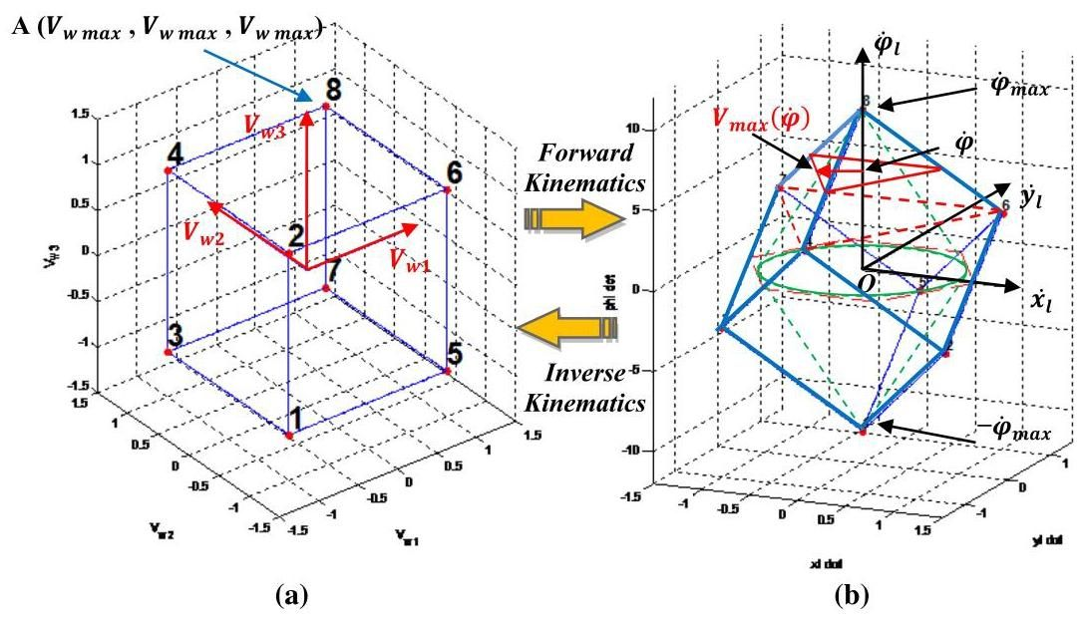
图 5 轮子平移速度空间与局部坐标系之间的变换：a 轮子平移速度空间；b 局部坐标系
2. 若 $V_{w1}=V_{w2}=V_{w3}$ ， 则 $V=0$ 且 $\dot{φ}≠0$ 。此情形对应于瞬时纯旋转运动。
3. 若上述两个条件均未满足，则运动沿一条瞬时圆形轨迹进行，其平移速度为 $V$ ，半径为 $R$ .
第一种情况等价于 $Δ=0$ 的情形，此时机器人作平移运动（即机器人以半径 $R=∞$ 沿圆周运动)。第二种情况等价于 $Δ≠0$ 且机器人以半径 $R=0$ 沿圆周运动（纯旋转）。第三种情况等价于 $Δ≠0$ 且机器人以半径 $R≠0$ 沿圆周运动。

3运动学饱和
为设计一个能够使机器人正确响应其指令的有效控制器，机器人的角速度与平移速度必须处于其取决于机器人执行器的允许范围之内。图 5 展示了轮子平移速度空间与局部坐标系之间的变换，其中各轮可能取得的平移速度均被包含于蓝色立方体之内（图 5a）。
利用正向运动学方程（式（30）），轮子平移速度在局部坐标系 $\left({\dot{x}}_{l},{\dot{y}}_{l},{\dot{φ}}_{l}\right)$ 中的像呈现为一个倒置的立方体——平行六面体（图 5b）。所规划的速度$V_{w1}，V_{w2}$ 与 $V_{w3}$（即可容许控制量） 应处于可接受的速度范围之内，即包含于图 5a 的立方体之中。
全向机器人能够同时进行旋转与平移运动。因此，若其规划的角速度 $\dot{φ}∈\left[-{\dot{φ}}_{max},{\dot{φ}}_{max}\right]$ ， 则所规划的平移速度不应超过最大平移速度 $V_{max} \left(\dot{φ}\right)$ ，此情形如图 5b 所示。
现有文献中的大多数方法采用逆运动学来间接驱动各轮，其中必须遵守运动学饱和问题，即控制输出必须处于容许控制的范围内。对于 TWOMR 而言，容许输出必须包含于图 5b 所示的倒置立方体之中，而欲获得容许输出则需进行复杂的计算，因为我们无法用一个简单公式来表达一个倒置立方体，故不得不将该倒置立方体划分为若干部分并分别进行计算，这将极为繁复。在文献中，该问题通过简化方法得以解决。在 Kalmár-Nagy 等人（2004）与 Wu 等人（2006）的研究中，基于速度锥（图 5b 中的绿色虚线锥体）采用了一种近似方法，使得所使用的速度值被包含于该绿色锥体之内，而位于此锥体之外的任何速度均不被纳入考虑。相同的方法亦被用于一种四轮全向机器人（Purwin 与 D'Andrea，2006）。
在本文中，我们提出一种获取容许控制输出 $V_{wi}$ 的简单方法，其中我们考虑倒置立方体内所有可能的速度值，既不排除任何可能的速度，亦无需进行复杂计算。需注意，在倒置立方体（图 5b）中，若我们规划一个角速度$\dot{φ}∈ \left[-{\dot{φ}}_{max},{\dot{φ}}_{max}\right]$ ， 则最大速度 $V_{max}\left(\dot{φ}\right)$ 属于该倒置立方体的某一面，即，若我们将逆运动学应用于此最大速度，该速度属于图 5a 速度立方体的某一面。因此，在我们的方法中，我们首先规划一个角速度 $\dot{φ}∈\left[-{\dot{φ}}_{max},{\dot{φ}}_{max}\right]$ ， 继而规划一个指向目标的平移速度 $V$ 。而后，通过将其投影至 $x_{l}$ and $y_{l}$ 方向， 我们获得速度 ${\dot{x}}_{l}，{\dot{y}}_{l}$ 与 $\dot{φ}$ 。接着，利用逆运动学，我们求得各轮的平移速度 ${\hat{V}}_{w}= {\left[{\hat{V}}_{w1}，{\hat{V}}_{w2}，{\hat{V}}_{w3}\right]}^{T}$ 。这些速度可能超出容许值，故必须以最大速度值对其进行限制。
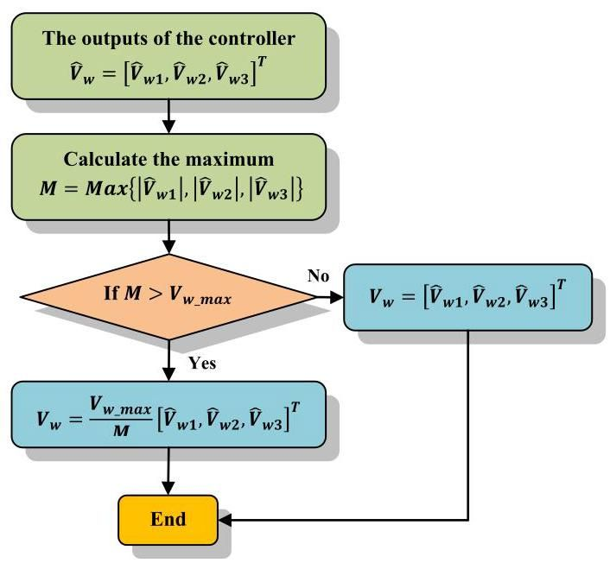
图 6 所提饱和问题解决方案的流程图
令 $V_{w}$ 为各轮的最大平移速度，各轮平移速度 $V_{wi}$ 应处于范围 $-V_{w}max≤V_{wi}≤V_{w}max$ 之内。 我们计算各轮速度绝对值中的最大值 $M$ ，并将其与 $V_{w}$ _max进行比较。
$$\begin{aligned}M=Max\left\{\left|{\hat{V}}_{w1}\right|，\left|{\hat{V}}_{w2}\right|，\left|{\hat{V}}_{w3}\right|\right\}\#\left(55\right)\end{aligned}$$
则输出为：
$$\begin{aligned}V_{w}\left[\begin{matrix}V_{w1} \\ V_{w2} \\ V_{w3}\end{matrix}\right]=\left\{\begin{matrix}{\left[{\hat{V}}_{w1}，{\hat{V}}_{w2}，{\hat{V}}_{w3}\right]}^{T} & \text{ if }M≤V_{w-}max \\ \frac{V_{w}max}{M}{\left[{\hat{V}}_{w1}，{\hat{V}}_{w2}，{\hat{V}}_{w3}\right]}^{T} & \text{ if }M>V_{w-}max\end{matrix}\right.\#\left(56\right)\end{aligned}$$

该方法可于图 6 的流程图中予以说明。

4 轨迹跟踪控制
轨迹跟踪问题如图 7 所示。机器人须同时跟踪期望轨迹与期望朝向。由于 TWOMR 能够同时进行平移与旋转运动，所采用的策略在于施加一个指向目标的平移速度 $V$ 以最小化位置误差 Dis (机器人与期望位置之间的距离) 并施加一个角速度 $\dot{φ}$ 以最小化朝向误差 $Δφ$ (机器人朝向与期望朝向之间的差值)。
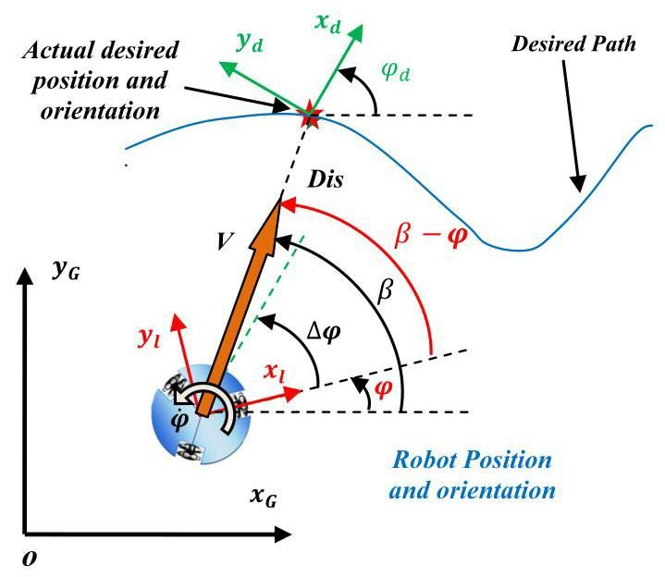
图 7 轨迹跟踪问题
距离 Dis 由下式给出：
$$\begin{aligned}\text{Dis }=\sqrt{{\left(x_{d}-x_{G}\right)}^{2}+{\left(y_{d}-y_{G}\right)}^{2}}\#\left(57\right)\end{aligned}$$
朝向误差 Δφ 由下式给出：
$$\begin{aligned}Δφ=φ_{d}-φ\#\left(58\right)\end{aligned}$$
轨迹跟踪问题的总体控制方案如图 8 所示。控制器的输入为 Δx、Δy 与 Δφ，其中：
$$\begin{aligned}Δx=x_{d}-x_{G}\#\left(59\right)\end{aligned}$$
$$\begin{aligned}Δy=y_{d}-y_{G}\#\left(60\right)\end{aligned}$$
控制器的输出为三个轮子的平移速度$V_{w1}，V_{w2}$ 和 $V_{w3}$ . 控制器的详细结构如图 9 所示。该控制器包含三个模块；第一个模块为内部控制器模块，其可采用 PID、神经网络、模糊控制等形式。该内部控制器具有两个输入 Dis 与 Δφ 以及两个输出 $V$ 与 ${\dot{φ}}_{l}$ .
第二个模块为逆运动学模块，其具有三个输入 ${\dot{x}}_{l}，{\dot{y}}_{l}$ 与 ${\dot{φ}}_{l}$ ，其中：
$$\begin{aligned}{\dot{x}}_{l}=Vcos\left(β\right)\#\left(61\right)\end{aligned}$$
$$\begin{aligned}{\dot{y}}_{l}=Vsin\left(β\right)\#\left(62\right)\end{aligned}$$
方位角 $β$ 由下式给出：
$$\begin{aligned}β=atan2\left(Δy，Δx\right)\#\left(63\right)\end{aligned}$$
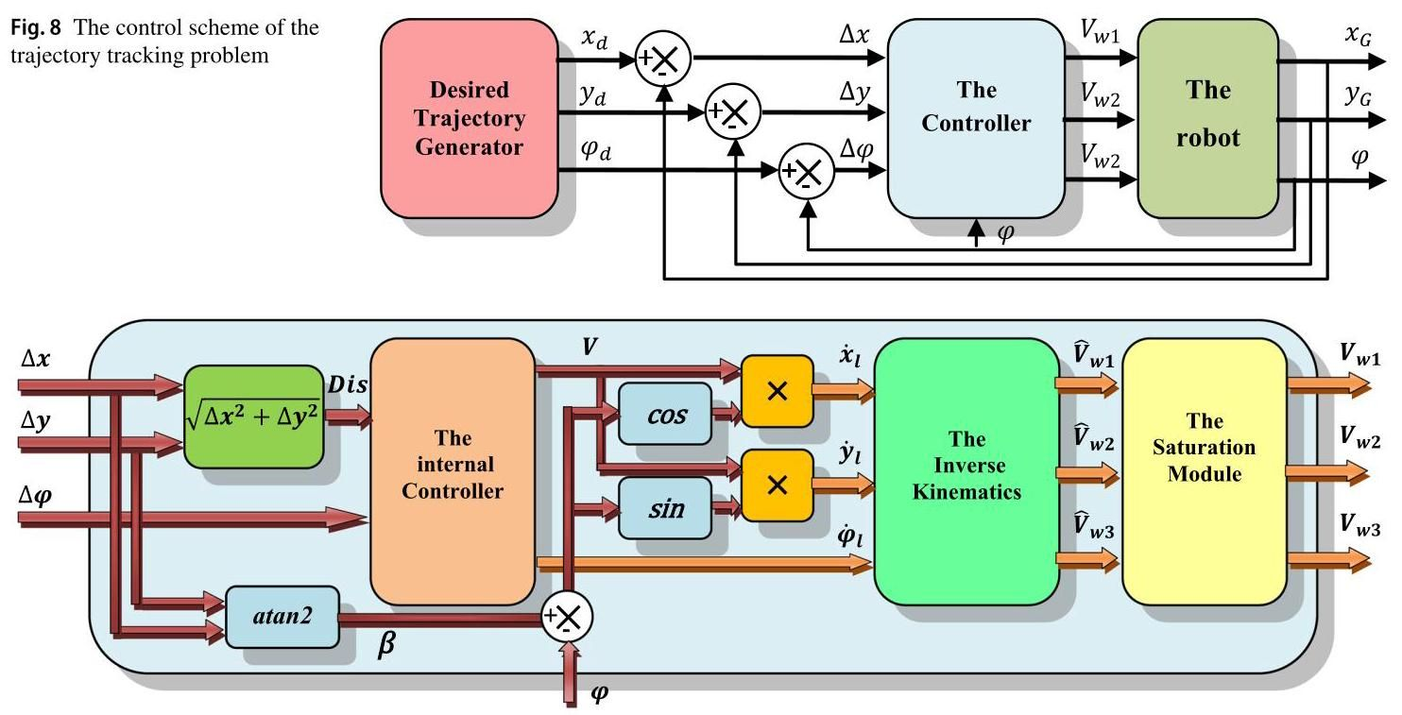
图 8 轨迹跟踪问题的控制方案
图 9 控制器结构
其中 atan2 $\left(y，x\right)$ 为 y 与 x 的四象限反正切函数， 其结果属于闭区间 $\left[-π，π\right]$ ， 而 atan $\left(\frac{y}{x}\right)$ 的取值范围为区间 $\left[-\frac{π}{2}，\frac{π}{2}\right]。φ$ 为机器人的航向角，$β-φ$ 为相对方位角（位于机器人局部坐标系中）。
逆运动学模块的输出为各轮速度 ${\hat{V}}_{w1}，{\hat{V}}_{w2}$ 与 ${\hat{V}}_{w3}$ 。 这些速度是否未超出各轮的最大速度 $V_{w}$ _max并无保证；因此，我们必须依据图 6 所示流程图，通过饱和模块对其加以限制。
在下文中，我们提出一种模糊控制器。

4.1 模糊控制器
模糊逻辑系统的理论受人类基于感知信息进行推理的卓越能力所启发。基于规则的模糊逻辑为源于不确定及不精确信息下的推理与决策的语言规则提供了一种形式化方法论。模糊控制器是其输入与输出之间的一种静态非线性映射（即，其并非一个动态系统）。其输入与输出均为“清晰值”，即均为实数，而非模糊集合。
模糊控制器具有四个主要组成部分（图 10）:
- 模糊化模块：将清晰输入量转换为模糊集合；
- 规则库：以一组规则的形式储存关于如何最佳控制系统的知识；
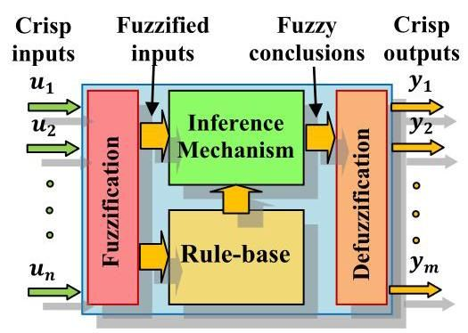
图 10 通用模糊控制器
- 推理机制：推理机制评估规则库中哪些控制规则在当前时刻具有相关性以产生模糊结论，并进而决定应施加于被控对象的输入（例如隐含模糊集合）；
- 解模糊模块：将推理机制所得出的模糊结论转换为清晰输出量，该清晰输出即为被控对象的输入。
模糊控制器如图 11 所示，其包含两个输入：机器人与期望位置之间的距离 Dis ，以及机器人朝向与期望朝向之间的差值 $Δφ$ ; 并具有两个输出：平移速度 $V$ 与角速度 $\dot{φ}$ 。
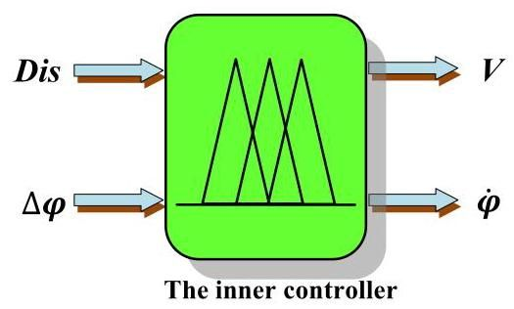
图 11 模糊控制器
表 1 距离 Dis的语言值
语言术语 | 标签
零 | Z
远 | F
表 2 平移速度 $V$的语言值
语言术语 | 标签
零 | Z
大 | B

表 3 角度差 $Δφ$ 与角速度$\dot{φ}$的语言值
语言术语 | 标签
零 | Z
负 | N
正 | P

4.2 模糊化过程
采用了不同类型的隶属函数。对于两个输入量 Dis 与 $Δφ$ 以及第二个输出量 $\dot{φ}$ 的模糊值，采用了三角形与梯形隶属函数。 对于第一个输出量 $V$ ，则采用了高斯型隶属函数。用于表示 $D$ 取值的标签见表 1 ，用于表示平移速度 $V$ 的标签见表2， 用于表示 $Δφ$ 与 $\dot{φ}$ 的标签见表 3。
本控制器中各输入与输出变量所有语言项的隶属函数如图 12 所示。

4.3 规则库设计
模糊控制器的规则库包含四条规则，如表 4 所示。

4.4 解模糊过程
解模糊过程采用“质心”法。质心解模糊法返回曲线下方所围面积的中心。

5仿真结果
仿真基于 MATLAB平台完成。本节首先对运动的详细分析进行仿真。所提方法的性能通过点镇定与轨迹跟踪两项测试予以验证，并与Wang 等人（2018b）的研究结果进行了对比。 在Wang 等人 (2018b) 的研究中，设计了一种模型预测控制(MPC) 算法以实现三轮全向移动机器人的点镇定与轨迹跟踪。为便于比较，采用了与 Wang 等人（2018b）相同的条件与参数设置， 其中各轮最大速度为 $2 m/s\left(V_{w max}=2 m/s\right)$ 。此外，在本仿真末尾还执行了复杂场景下的测试。

5.1 基于运动分析的机器人仿真
针对三种一般情形对机器人运动进行了仿真。首先，模拟机器人绕其质心的纯旋转运动，继而模拟纯平移运动，最后模拟绕任意点 $C$ 且半径为 $R$ 的旋转运动。为使图形表示更为清晰，各速度以不同颜色标示如下：各轮的平移速度 $V_{wj}$ 以红色表示，诱导速度 $V_{inj}$ 以蓝色表示，合平移速度 $V_{j}$ 以黑色表示，机器人中心的平移速度 $V$以黄色表示，旋转中心 $C$ 则以红色点状圆表示。

5.1.1 纯旋转
机器人绕其质心的纯旋转可通过以相同方向且相同速度驱动所有轮子即 $\left(V_{w1}=V_{w2}=V_{w3}\right)$来实现。图 13 给出了一个示例，其中 $V_{w1}=V_{w2}=V_{w3}=0.5 m/s$ 。

5.1.2 直线运动
当各轮速度的代数和为零即 $\left(V_{w1}+V_{w2}+V_{w3}=0\right)$ 时，产生直线运动（图 14）。在此场景中， $V_{1}=1，V_{2}=-0.7$ ，$V_{3}=-0.3$ .

5.1.3 绕点 C 且半径为 R的旋转运动
当上述两个条件均不满足时，机器人作绕异于机器人中心的某点 $C$ 且半径 $R≠0$ 的旋转运动。 该情形如图 15 所示。
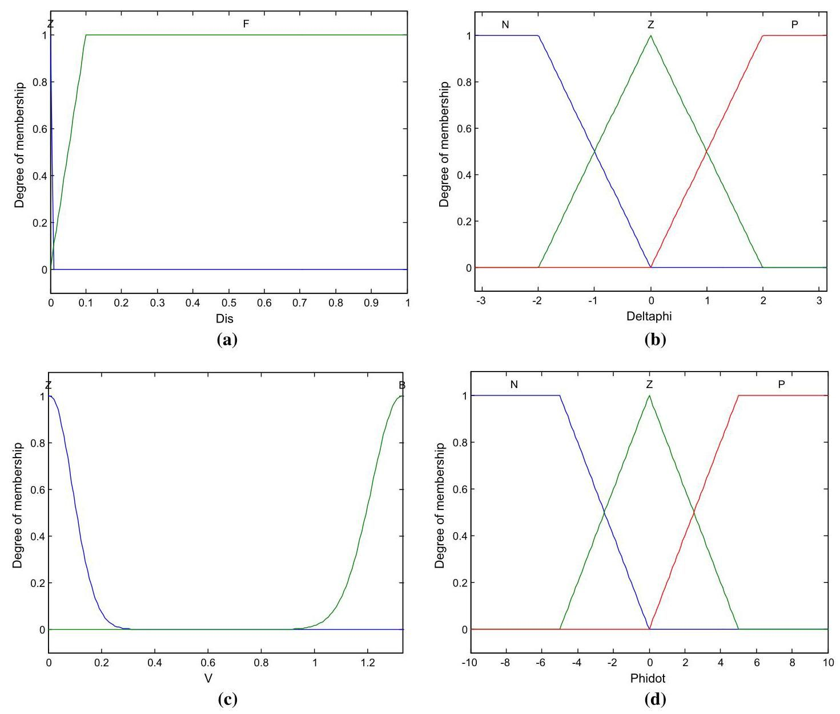
图 12 隶属函数：a Dis， b $Δφ，cV$ ，$d\dot{φ}$
表 4 规则库
N | Dis | $$Δφ$$ | $$V$$ | $$\dot{φ}$$
1 | Z | N | Z | Z
2 | F | N | B | N
3 | F | Z | B | Z
4 | F | P | B | P

5.2 点镇定
点对点镇定在于使机器人抵达位于距其一定距离处的稳态目标并驻留于该位置，此过程类似于控制器的阶跃响应。将所得结果与 Wang 等人（2018b）一文的结果进行对比。采用相同的条件与场景特征。机器人初始位于原点处，朝向为 $\left(0rad\right)$ ， 期望目标位于点 $\left(3 m，2 m\right)$ ， 期望朝向为 $π/3rad$ 。
所提方法与 Wang 等人（2018b）方法的结果均如图 16 所示。与 Wang 等人（2018b）所提方法相比，可以看出采用所提方法的机器人（图 16a）能够沿最短路径——即原点 $\left(0 m,0 m\right)$ 与目标 $\left(3 m,2 m\right)$ 之间的直线——以最快方式抵达目标，而在 Wang 等人（2018b）的方法中，机器人虽能抵达目标，但会偏离期望路径（图 16b）。
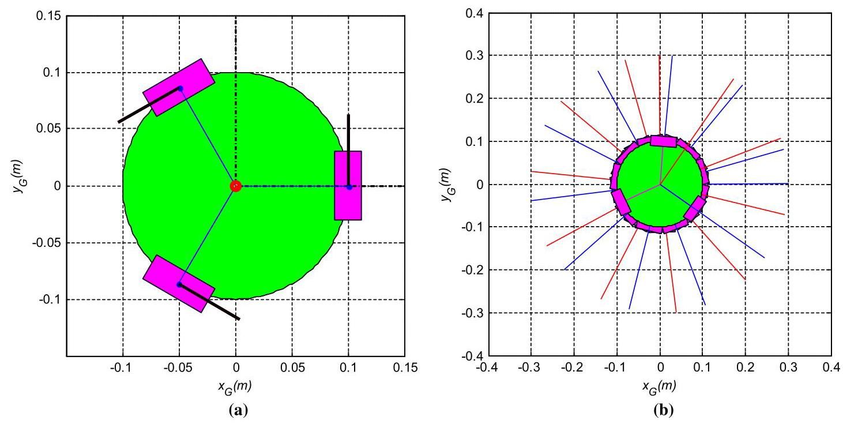图 13 纯旋转 $\left(V_{w1}=V_{w2}=V_{w3}=0.5 m/s\right)$ : a 各速度分析；b 全局坐标系下的旋转运动
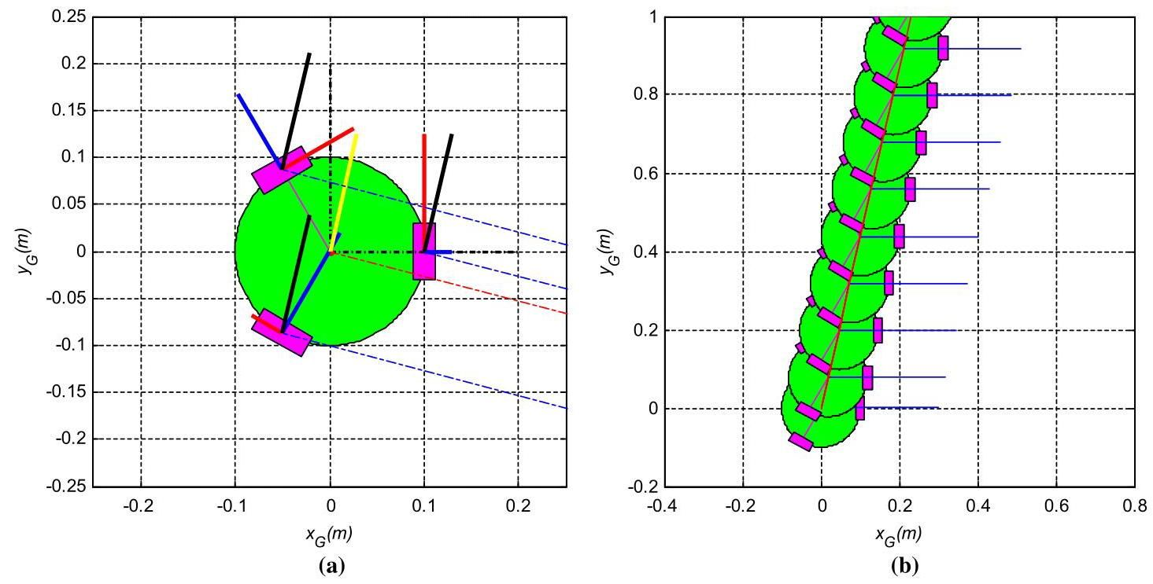图 14 纯平移运动，其中 $V_{w1}+V_{w2}+V_{w3}=0$ ，本例中 $\left(V_{w1}=1，V_{w2}=-0.7，V_{w3}=-0.3\right)$ : a 各速度分析；b 全局坐标系下的旋转运动
轨迹的 $x$ 与 $y$ 坐标如图 17 所示。 初始位姿设定为 $(0 m，0 m，0$ rad) ，期望位姿设定为 $\left(3 m，2 m，π/3\right)$ 。 图 17 表明，所提方法的响应时间（图 17a）约为2.23 s ，短于 Wang 等人（2018b）的响应时间，后者约为 5 s （图 17b）。
朝向角度如图 18 所示；该图表明，所提方法较 Wang 等人（2018b）的方法更为快速且更为精确，且其曲线无振荡现象。
该场景中所采用的各轮速度如图 19 所示。在左图（图 19a）中，两条绿色直线表示轮速$V_{wi}∈ \left[-2 m/s，2 m/s\right]$的范围。 初始时刻，三个轮子大致以最大速度 $\left(2 m/s\right)$ 运转，该状态对应于正方向（逆时针方向）的旋转，以跟踪期望朝向 $\left(π/3\right)$ 。随后，机器人沿直线朝向目标移动。若计算三轮速度之和，其结果为零，此即对应于直线运动。经过$2.23 s$ 后，机器人抵达目标并在剩余时间内驻留于该处。在 Wang 等人（2018b）的方法中，抵达目标所需时间约为 5 s，因此所提方法较 Wang 等人（2018b）的方法更为快速。
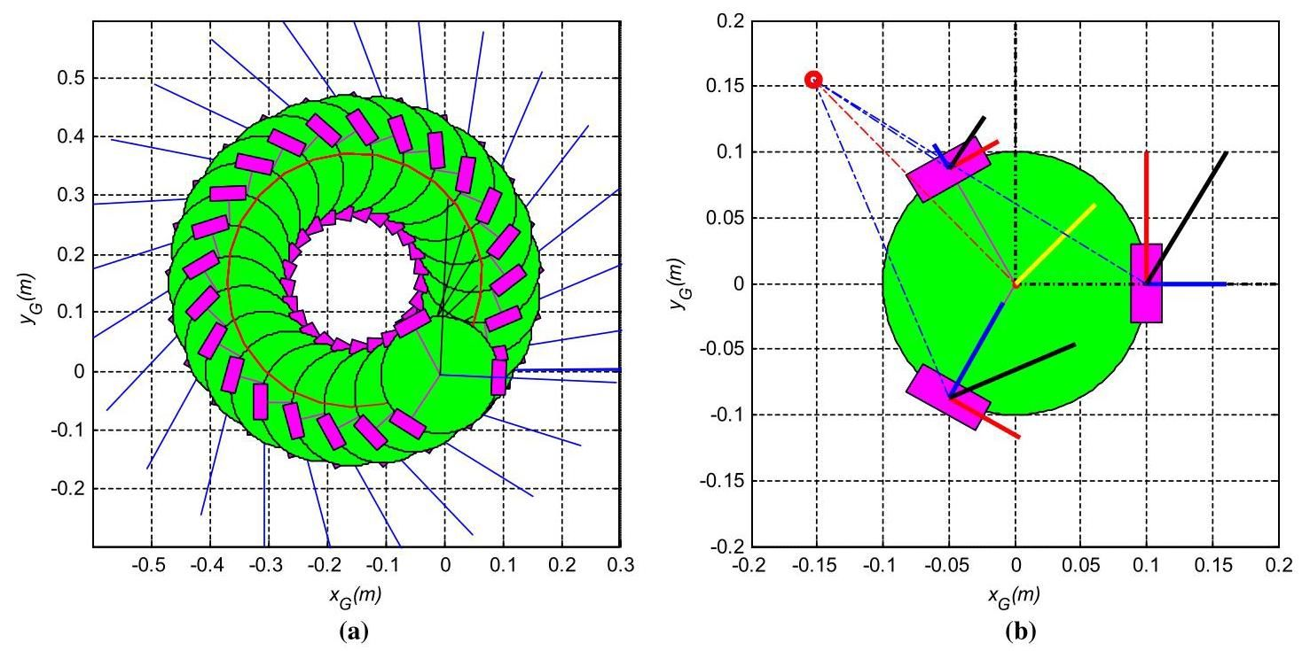图 15 绕点$C$ 且半径为 $R$的旋转运动：a 各速度分析；b 全局坐标系下的旋转运动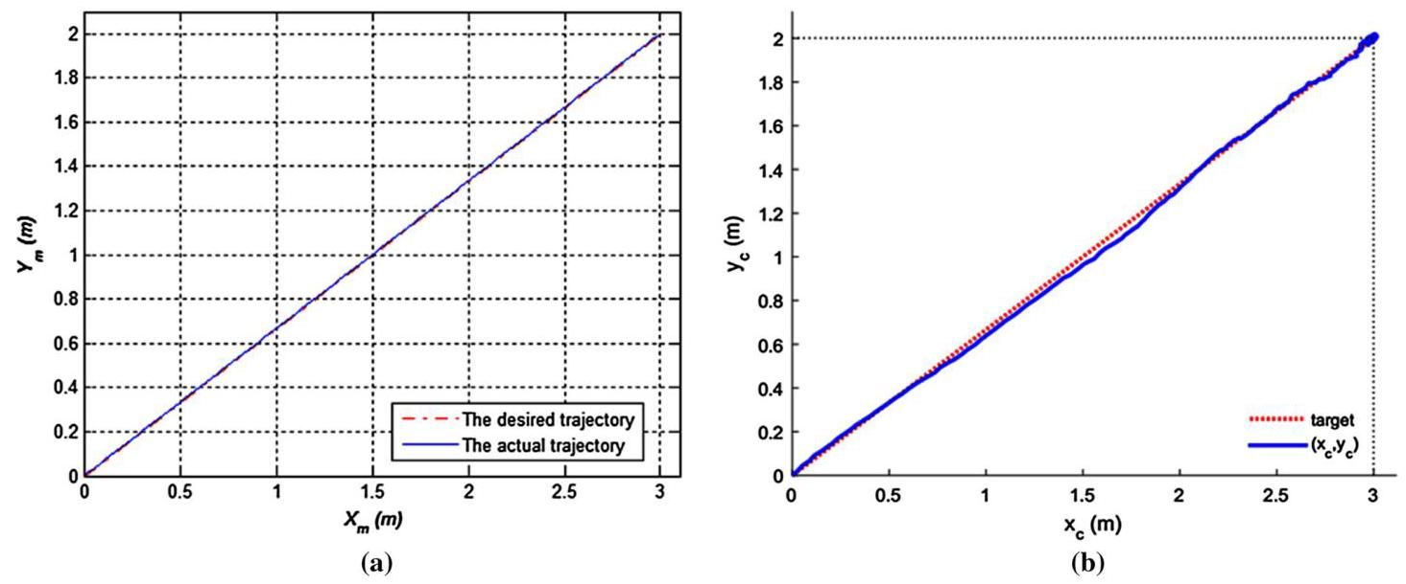
图 16 点镇定：a 所提方法；b Wang 等人（2018b）的方法
跟踪误差如图 20 所示。结果表明，所提方法的最大跟踪误差小于 $1 mm$ ，而 Wang 等人（2018b）方法的最大跟踪误差约为 $4 cm$ ，这表明所提方法较 Wang 等人（2018b）的方法更为精确。
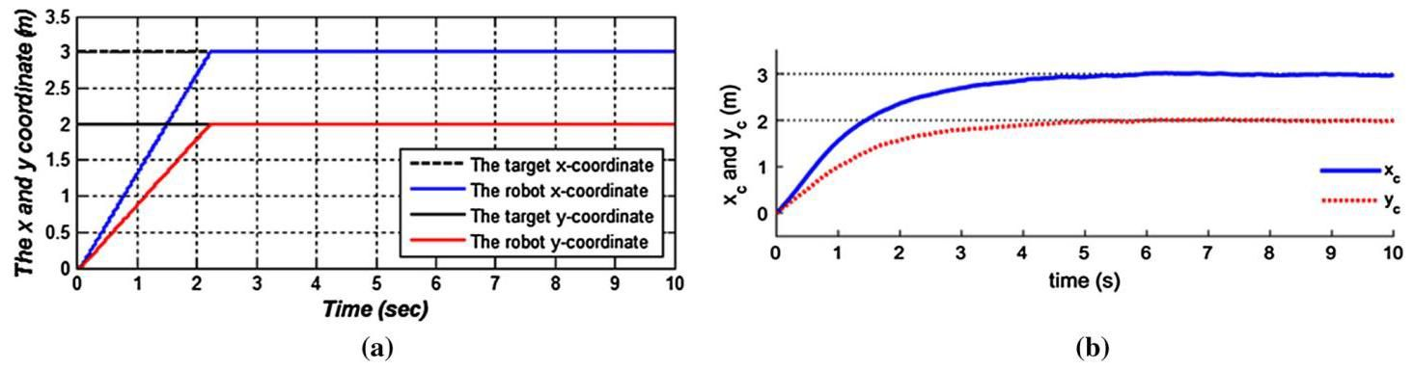图 17 点镇定轨迹的 $x$ 与 $y$ 坐标：a 所提方法；b Wang 等人（2018b）的方法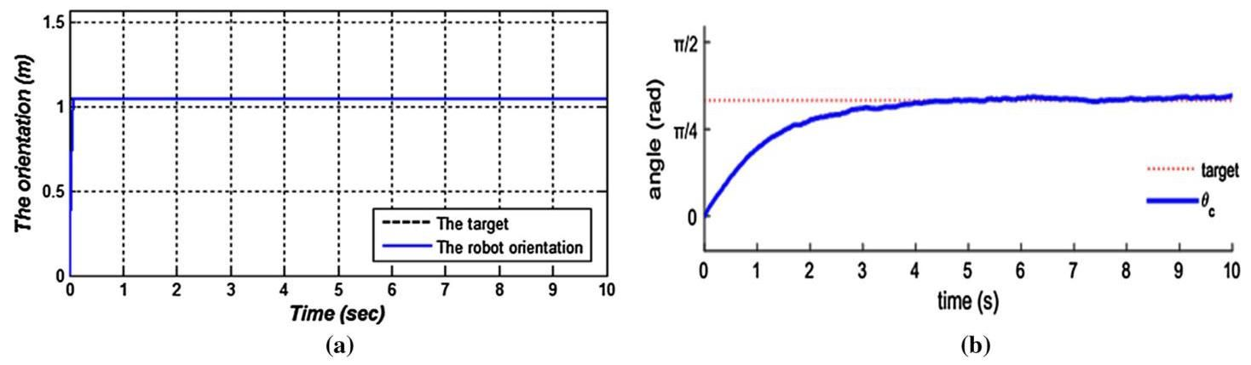图 18 机器人朝向与期望朝向的对比：a 所提方法；b Wang 等人（2018b）的方法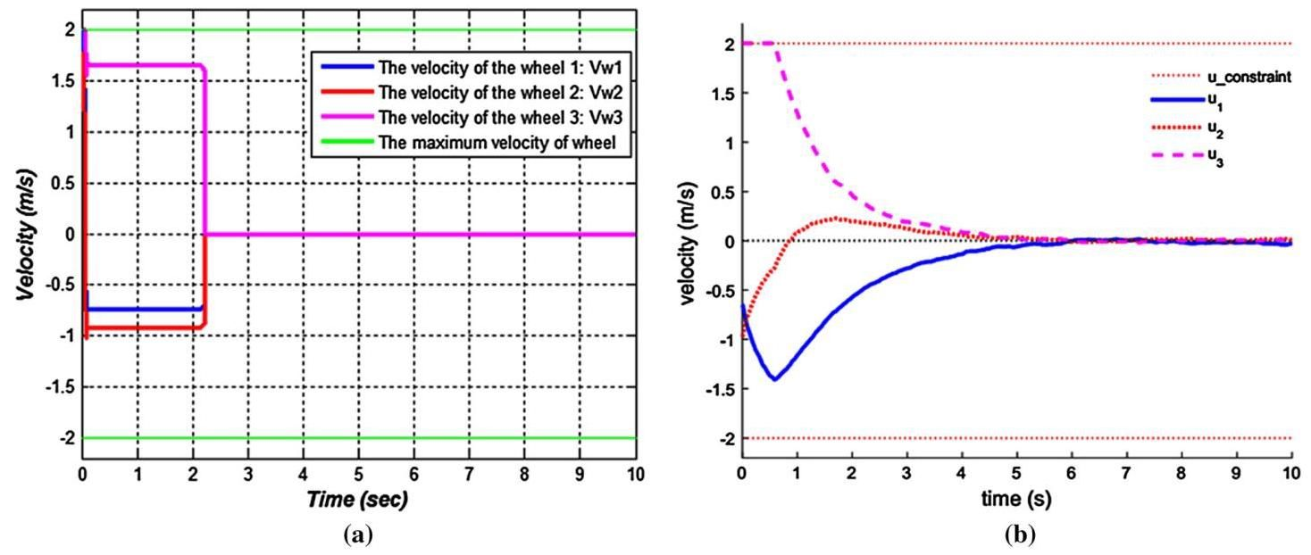图 19 各轮速度：a 所提方法；b Wang 等人（2018b）的方法

5.3 轨迹跟踪
在本项测试中，机器人需跟踪一条脉冲轨迹。采用与 Wang 等人（2018b）工作中相同的条件。该脉冲轨迹包含六个节点，其位姿如表 5 所示。两种方法在轨迹跟踪与朝向方面的对比分别如图 21 与图 22 所示。如图 21a 所示，采用所提方法的机器人能够沿最短路径——即两相邻节点之间的直线——抵达每个节点，且未偏离期望路径。反之，在 Wang 等人（2018b）的方法中，机器人会偏离期望路径。此外，采用所提方法的机器人能够比 Wang 等人（2018b）的方法更快地达到期望朝向。在图 22a 中，两相邻节点之间的期望朝向可在 0.13 s 内达到，这意味着机器人在从一个节点移至另一节点所耗费的时间中，约有 90% 的时间保持于期望朝向。在图 22b 中，机器人几乎耗费了两相邻节点之间的全部时间才达到期望朝向，且仅能在极短时间内保持该朝向。
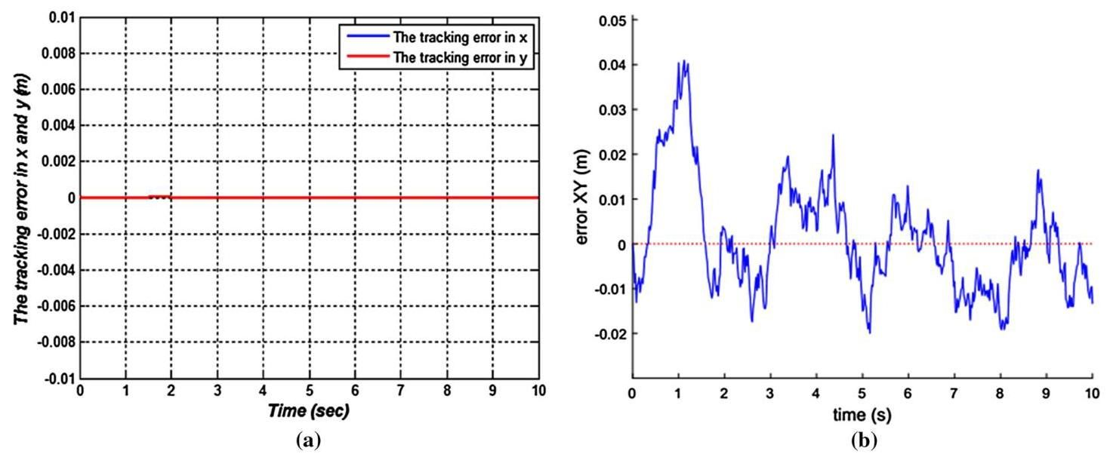
图 20 各轮跟踪误差：a 所提方法；b Wang 等人（2018b）的方法
表 5 轨迹跟踪的节点参数
节点 | $x$ 坐标 (m) | $y$ 坐标(m) | 朝向
1 | 0 | 1 | 0
2 | 2 | 1 | 0
3 | 2 | 3 | $$π/2$$
4 | 4 | 3 | 0
5 | 4 | 1 | $$-π/2$$
6 | 6 | 1 | 0
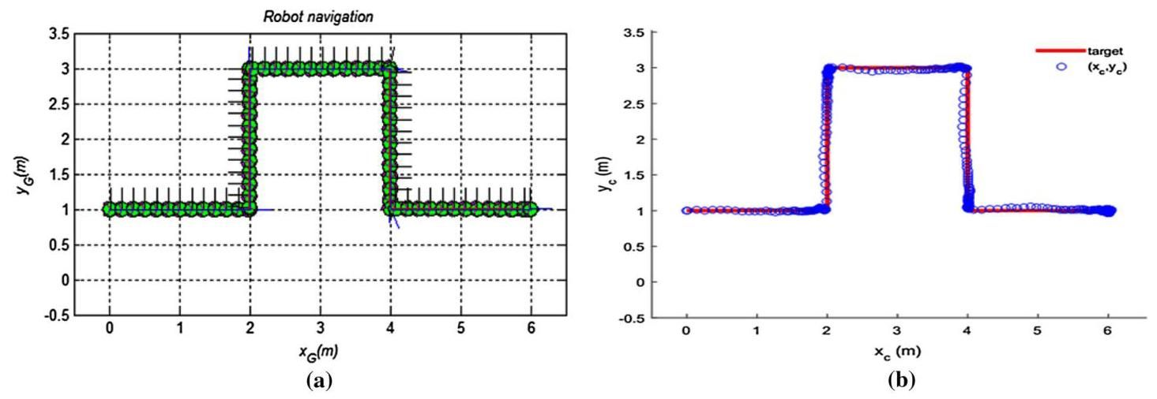图 21 脉冲轨迹跟踪：a 所提方法； Wang 等人（2018b）的方法
线速度与角速度分别如图 23 与图 24 所示。可以看出，机器人以较短时间完成了轨迹，约为 6.37 s，而在 Wang 等人（2018b）的方法中，完成全程所需时间约为 30 s。此外，与 Wang 等人（2018b）的方法相比，采用所提方法的机器人能够迅速达到期望朝向，而前者所需时间更长。
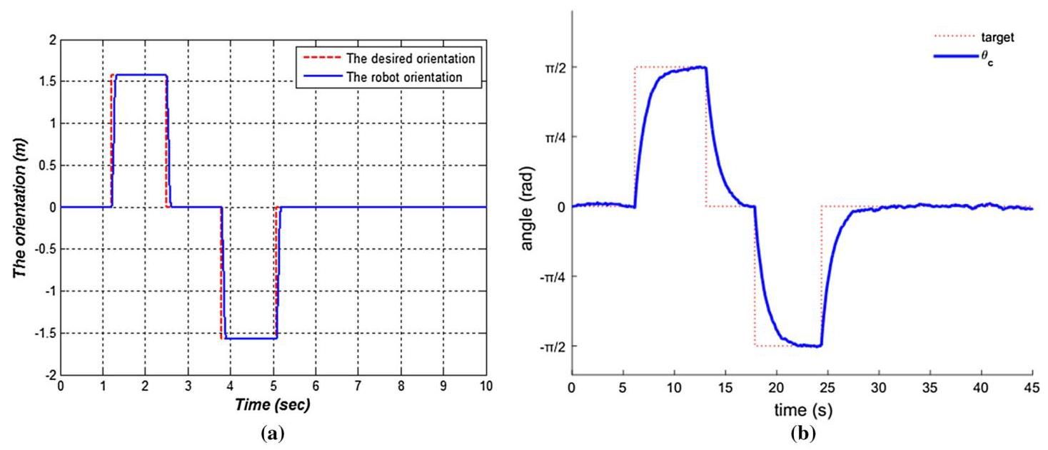图 22 脉冲轨迹跟踪的朝向：a 所提方法；b Wang 等人（2018b）的方法
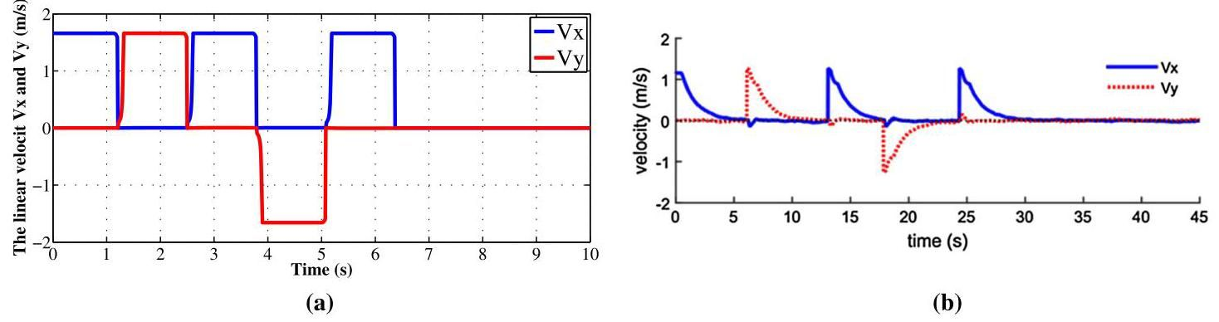图 23 脉冲轨迹跟踪的机器人线速度：a 所提方法；b Wang 等人（2018b）的方法
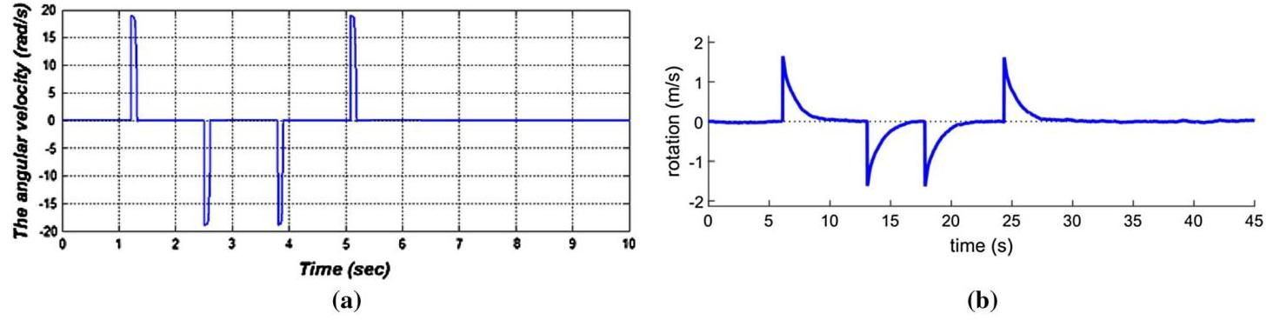图 24 脉冲轨迹跟踪的机器人角速度：a 所提方法；b Wang 等人（2018b）的方法
轨迹跟踪误差如图 25 所示。所提方法的最大跟踪误差小于 1 cm（图 25a），而 Wang 等人（2018b）方法的最大跟踪误差约为 8 cm（图 25b）。前述两项测试——点镇定与轨迹跟踪——表明，与 Wang 等人（2018b）所采用的方法相比，所提方法更为快速且更为精确，从而验证了其有效性。
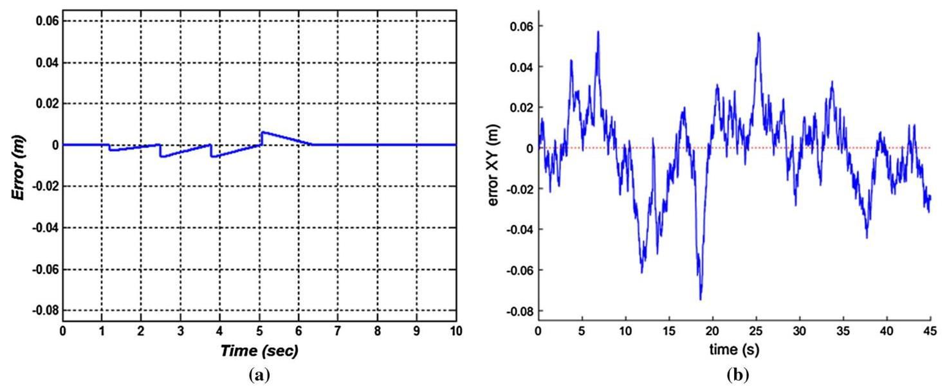图 25 脉冲轨迹的跟踪误差：a 所提方法；b Wang 等人（2018b）的方法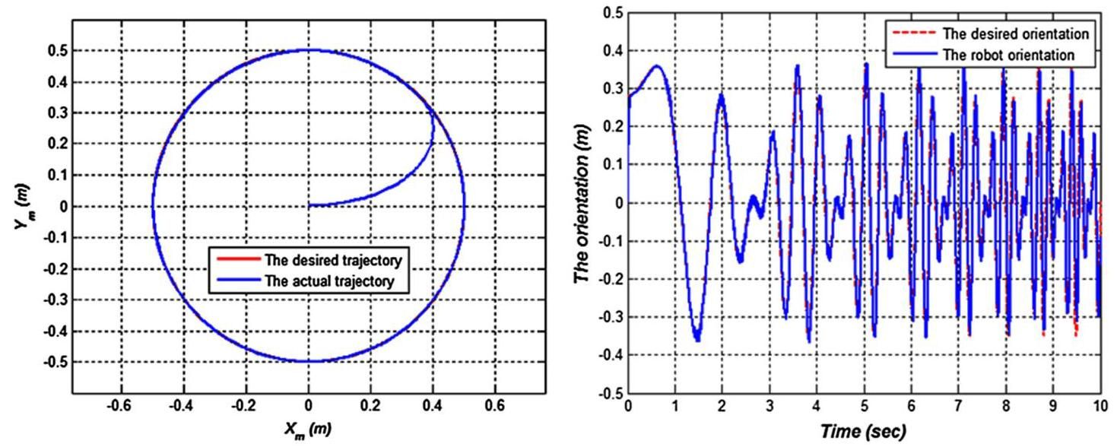图 26 具有振荡朝向的圆形轨迹跟踪

5.4 复杂场景
图 26、27、28 与 29 展示了机器人成功跟踪的多种不同复杂轨迹。在图 26 中，机器人需跟踪一条圆形轨迹，并跟踪一个具有变幅值与变时间尺度的振荡朝向。在图 27 中，机器人需跟踪一条网状轨迹，同时将朝向保持为零。在图 28 中，机器人跟踪一条花形轨迹，其朝向则遵循一条正弦轨迹。图 29 展示了一条复杂轨迹，其中机器人成功跟踪了一条蜻蜓形轨迹，同时其朝向跟踪一条变幅值的振荡轨迹。

6 结论
对三轮全向移动机器人的运动进行了详细的数学分析。该分析导出了机器人的运动学模型。TWOMR 的运动可划分为三种类型：绕机器人中心的纯旋转运动、纯平移运动，以及绕异于机器人中心且半径非零的某点的旋转运动。针对轨迹跟踪问题设计了一种模糊控制器，使机器人能够跟踪期望轨迹，同时其朝向亦能跟踪期望朝向。通过大量测试验证了所提 TWOMR 轨迹跟踪方法的有效性与灵活性。与文献中另一控制器的对比表明，相较于模型预测控制器，采用极少模糊规则（仅四条规则）的模糊控制器更具优势，因此最简单的解决方案或许即是最优解。此外，所有电机转速均处于容许控制范围之内，这验证了所提饱和问题解决方案的有效性。未来工作将着眼于多机器人系统。
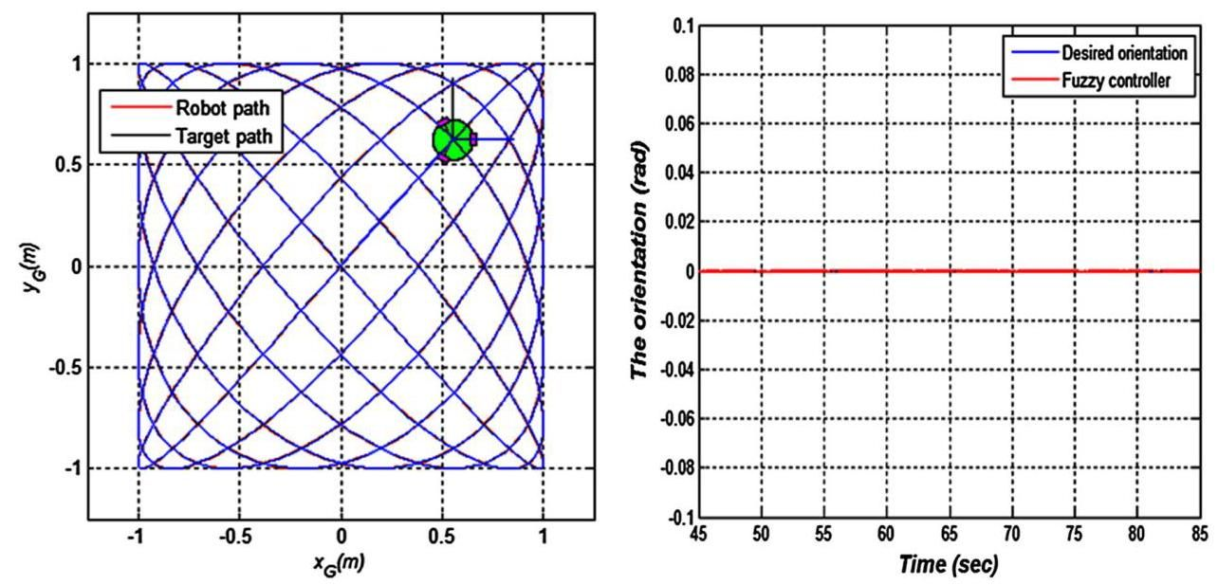图 27 朝向为零的网状轨迹
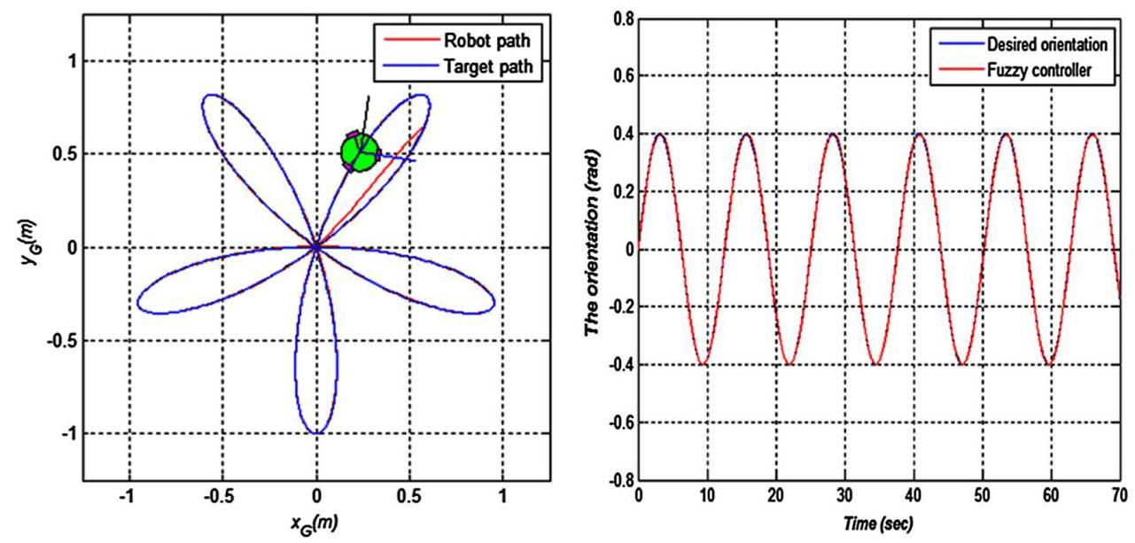图 28 具有正弦朝向的花形轨迹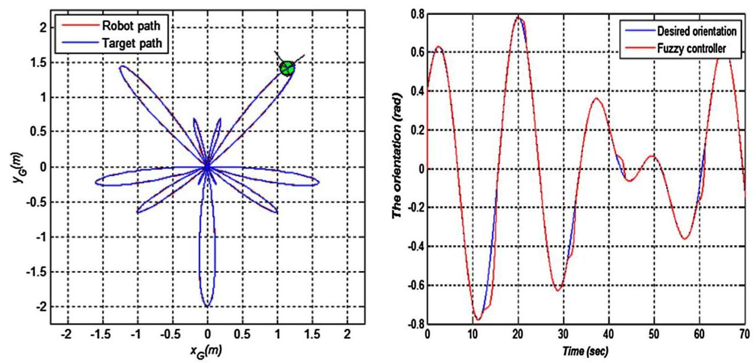图 29 具有振荡朝向的蜻蜓形轨迹

References
Aleshin, B. S., Maksimov, V. N., Mikheev, V. V., & Chernomorskii, A. I. (2017). Horizontal stabilization of the two-degree-of-freedom platform of a uniaxial wheeled module tracking a given trajectory over an underlying surface. Journal of Computer and Systems Sciences International, 56(3), 471-482.
Al-Mayyahi, A., Wang, W., & Birch, P. (2016). Design of fractional-order controller for trajectory tracking control of a non-holonomic autonomous ground vehicle. Journal of Control, Automation and Electrical Systems, 27(1), 29-42.
Aribowo, A., Putra, A. S., Lukas, S., & Tjahyadi, H. (2017). Enhancing soccer robot movement accuracy using omnidirectional wheel. In Proceedings of the IEEE international conference on electrical engineering and informatics (ICELTICs) (pp. 119-123). Banda Aceh, Indonesia: IEEE.
Ashmore, M., & Barnes, N. (2002). Omni-drive robot motion on curved paths: The fastest path between two points is not a straight-line. In B. McKay & J. Slaney (Eds.), AI 2002: Advances in artificial intelligence (pp. 225-236). Berlin: Springer.
Bae, G. T., Kim, S. W., & Choi, D. (2017). Omni-directional power-assist-modular (PAM) mobile robot for total nursing service system. In Proceedings of the 14th IEEE international conference on ubiquitous robots and ambient intelligence (URAI) (pp. 832-834). Jeju, South Korea.
Barua, R., Mandal, S., & Mandal, S. (2015). Motion analysis of a mobile robot with three omni-directional wheels. International Journal of Innovative Science, Engineering & Technology, 2(11), 644-648.
Bi, Z. M., & Wang, L. (2010). Dynamic control model of a cobot with three omni-wheels. Robotics and Computer-Integrated Manufacturing, 26, 558-563.
de Lima, D. A., & Pereira, G. A. S. (2013). Navigation of an autonomous car using vector fields and the dynamic window approach. Journal of Control, Automation and Electrical Systems, 24(1-2), 106-116.
Dong, Y. H. X., Li, J., Mu, S., & Wang, X. (2016). Mecanum wheeled motion system with three wheels. In Proceedings of the 4th international conference on applied robotics for the power industry (CARPI). Jinan, China: IEEE.
Grabowiecki, J. (1919). Vehicle wheel. Patented June 3, 1919. https:// www.google.com/patents/US1305535.
Ilon, B. E. (1975). Wheels for a course stable selfpropelling vehicle movable in any desired direction on the ground or some other base. US 3876255 A, Patented April 8, 1975. https://www.google.com/patents/US3876255.
Inoue, Y., Hirama, T., & Wada, M. (2013). Design of omnidirectional mobile robots with ACROBAT wheel mechanisms. In Proceedings of the IEEE/RSJ international conference on intelligent robots and systems (IROS) (pp. 4852-4859). Tokyo, Japan: IEEE.
Kalmár-Nagy, T., D’Andrea, R., & Ganguly, P. (2004). Near optimal dynamic trajectory generation and control of an omnidirectional vehicle. Robotics and Autonomous Systems, 46, 47-64.
Kundua, A. S., Mazumdera, O., Lenkab, P. K., & Bhaumik, S. (2017). Omnidirectional assistive wheelchair: Design and control with isometric myoelectric based intention classification. Procedia Computer Science, 105, 68-74.
Ma, S., Ren, C., & Ye, C. (2012). An omnidirectional mobile robot: Concept and analysis. In Proceedings of the IEEE international conference on robotics and biomimetics (pp. 920-925). Guangzhou, China: IEEE.
Mohanraj, A. P., Elango, A., & Reddy, M. C. (2016). Front and back movement analysis of a triangle-structured three-wheeled omnidirectional mobile robot by varying the angles between two selected wheels. The Scientific World Journal. https://doi.org/10.1155/2016/7612945.
Moreno, J., Clotet, E., Lupiañez, R., Tresanchez, M., Martínez, D., Pallejà, T., et al. (2016). Design, implementation and validation of the three-wheel holonomic motion system of the assistant personal robot (APR). Sensors, 16(10), 1658.
Mourioux, G., Novales, C., Poisson, G., & Vieyres, P. (2006). Omnidirectional robot with spherical orthogonal wheels: Concepts and analyses. In Proceedings of the 2006 IEEE international conference on robotics and automation (pp. 3374-3379). Orlando, Florida, USA: IEEE.
Oliveira, H. P., Sousa, A. J., Moreira, A. P., & Costa, P. J. (2009). Modeling and assessing of omni-directional robots with three and four wheels. In A. D. Rodi (Ed.), Contemporary robotics, challenges and solutions (pp. 207-230). London: IntechOpen.
Pezeshki, S., Ghiasi, A. R., Badamchizadeh, M. A., & Sabahi, K. (2016). Adaptive robust control of autonomous underwater vehicle. Journal of Control, Automation and Electrical Systems, 27(3), 250-262.
Purwin, O., & D’Andrea, R. (2006). Trajectory generation and control for four wheeled omnidirectional vehicles. Robotics and Autonomous Systems, 54, 13-22.
Qian, J., Zi, B., Wang, D., Ma, Y., & Zhang, D. (2017). The design and development of an omni-directional mobile robot oriented to an intelligent manufacturing system. Sensors, 17(9), 2073.
Ramalho, G. M., Carvalho, S. R., Finardi, E. C., & Moreno, U. F. (2018). Trajectory optimization using sequential convex programming with collision avoidance. Journal of Control, Automation and Electrical Systems, 29(3), 318-327.
Ren, C., & Ma, S. (2015). Generalized proportional integral observer based control of an omnidirectional mobile robot. Mechatronics, 26, 36-44.
Ribeiro, F., Moutinho, I., Silva, P., Fraga, C., & Pereira, N. (2004). Three omni-directional wheels control on a mobile robot. In Control 2004, University of Bath, UK, September 2004.
Silva, N. B. F., Fontes, J. V. C., Inoue, R. S., & Branco, K. R. L. J. C. (2018). Dynamic inversion and gain-scheduling control for an autonomous aerial vehicle with multiple flight stages. Journal of Control, Automation and Electrical Systems, 29(3), 328-339.
Taniguchi, T., & Sugeno, M. (2017). Trajectory tracking controller design for a tricycle robot using piecewise multi-linear models. In Proceedings of the international multiconference of engineers and computer scientists IMECS, Hong Kong.
Townsend, C. M. (1958). Ball castors. Patent no. 357524, Switzerland, December 12, 1958. http://www.omnitrack.co.uk/history.html.
Viana, Í. B., Santos, D. A., Góes, L. C. S., & Prado, I. A. A. (2017). Distributed formation flight control of multirotor helicopters. Journal of Control, Automation and Electrical Systems, 28(4), 502-5015.
Wang, B., Li, S., Guo, J., & Chen, Q. (2018a). Car-like mobile robot path planning in rough terrain using multi-objective particle swarm optimization algorithm. Neurocomputing, 282, 42-51.
Wang, C., Liu, X., Yang, X., Hu, F., Jiang, A., & Yang, C. (2018b). Trajectory tracking of an omni-directional wheeled mobile robot using a model predictive control strategy. Applied Sciences, 8(2), 231. https://doi.org/10.3390/app8020231.
Watanabe, K., & Shiraishi, Y. (1998). Feedback control of an omnidirectional autonomous platform for mobile service robots. Journal of Intelligent and Robotic Systems, 22, 315-330.
West, M., & Asada, H. (1997). Design of ball wheel mechanisms for omnidirectional vehicles with full mobility and invariant kinematics. Journal of Mechanical Design, 119, 153-161.
Wu, J., Williams, R. L., II, & Lew, J. (2006). Velocity and acceleration cones for kinematic and dynamic constraints on omni-directional mobile robots. Journal of Dynamic Systems, Measurement, and Control, 128(4), 788-799.
Ye, C., & Ma, S. (2009). Development of an omnidirectional mobile platform. In Proceedings of the IEEE international conference on mechatronics and automation (pp. 1111-1115). Changchun, China: IEEE.

